ผลการปฏิบัติงานสืบสวนสถานีตำรวจภูธรกงหรา
เดือน พฤศจิกายน 2567

รายงานการปฏิบัติราชการประจำเดือนพฤศจิกายน 2567
ประจำปีงบประมาณ พ.ศ. 2568
สถานีตำรวจภูธรกงหรา

1. งานสืบสวน
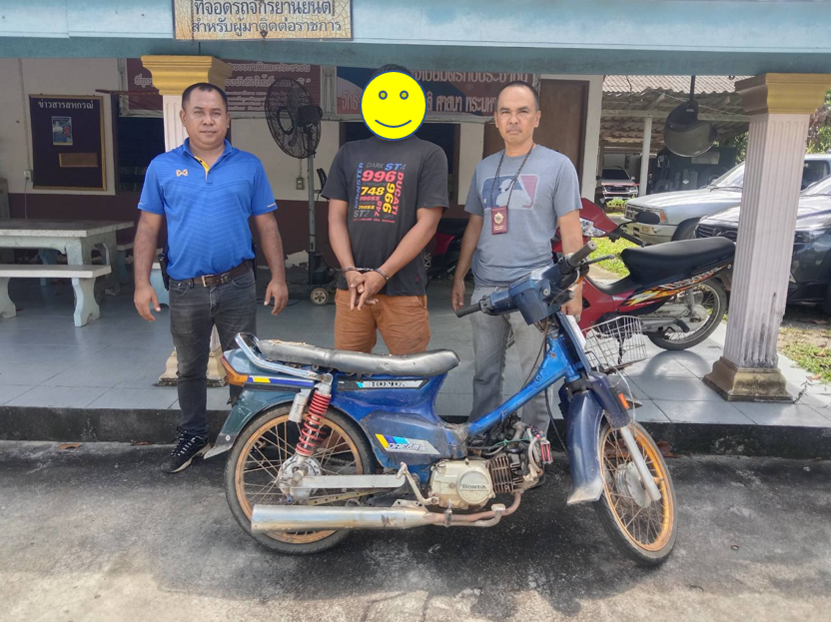
วันที่ 1 พ.ย.2567 เวลา 10.30 น. ร.ต.อ.อรุณ แหละหมัน รองสวป.สภ.กงหรา พร้อมพวกฯ จับกุมตัวนายเสกสรร สันอี พร้อมของกลางยาบ้า 7 เม็ด เหตุเกิดริมถนนในหมู่บ้าน ม.6 (บ้านท่าเหนาะ) ต.คลองทรายขาว อ.กงหรา จ.พัทลุง

วันที่ 4 พ.ย.2567 เวลา 13.25 น. พ.ต.ท.ประวิง แก้วจำรัส สว.สส.สภ.กงหรา พร้อมพวกฯ จับกุมตัวนายศักรินทร์ ปราบโรค พร้อมของกลางยาบ้าจำนวน 2 เม็ด เหตุเกิดริมถนนในหมู่บ้าน ม.5 (บ้านทอนตรน ) ม.5 ต.คลองทรายขาว อ.กงหรา จ.พัทลุง

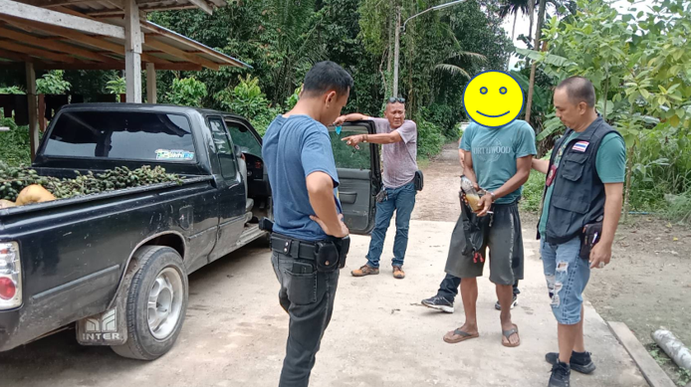

วันที่ 7 พ.ย.2567 เวลา 11.00 น. ร.ต.อ.อรุณ แหละหมัน รอง สวป.สภ.กงหรา พร้อมพวกฯ จับกุมตัว นายอิสมาแอน จันทร์รัตน์ พร้อมของกลางยาบ้า 3 เม็ด เหตุเกิดขนำข้างบ้านเลขที่ 3/1 ม.5 ต.ชะรัด อ.กงหรา
จ.พัทลุง

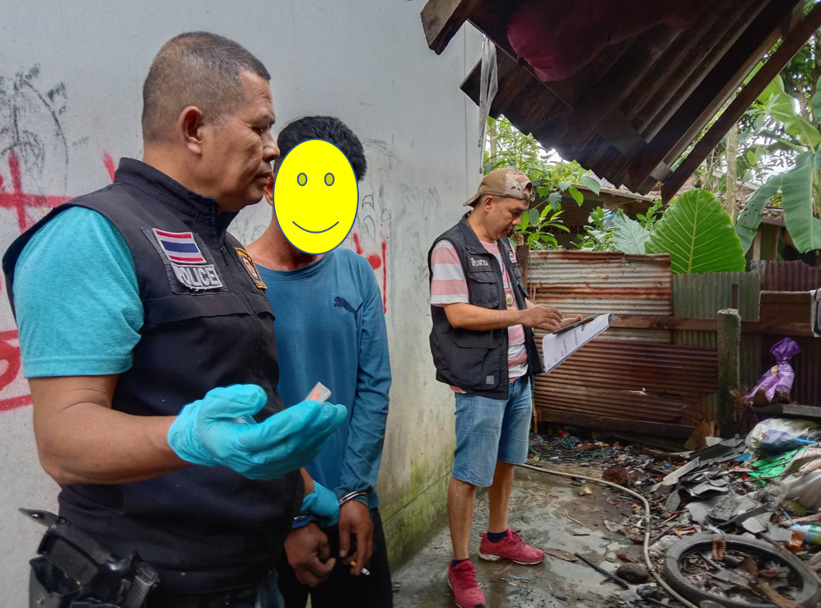

วันที่ 11 พ.ย.2567 เวลา 12.10 น. พ.ต.ท.ประวิง แก้วจำรัส สว.สส.สภ.กงหรา พร้อมพวกฯ จับกุมตัวนายณรงค์ คงคาเพชร พร้อมของกลางยาบ้า 4 เม็ด เหตุเกิดข้างบ้านเลขที่ 191 ม.13 ต.คลองเฉลิม อ.กงหรา จ.พัทลุง

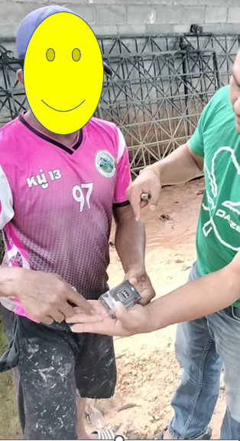

ผลการปฏิบัติประจำเดือนพฤศจิกายน จับกุมผู้ต้องหา 25 ราย พร้อมของกลางยาบ้า 736 เม็ด

